Муниципальное бюджетное общеобразовательное учреждение
Фоминская основная общеобразовательная школа

Классный час
«Безопасность в сети Интернет»

Подготовила
классный руководитель 5 класса Бухтиярова Светлана Викторовна

х. Фоминка
2021 – 2022 учебный год
Цель: обобщить знания учащихся о пользе и вреде сети Интернет.
Задачи:
Предметные:
- Ознакомить учащихся с потенциальными угрозами, которые могут встретиться при работе в сети Интернет.
- Выработать правила безопасного поведения в сети.
- Формировать культуру ответственного, этичного и безопасного использования Интернета.
- Разработать памятку «Безопасность в сети».
Метапредметные:
- корректировать свои действия в соответствии с изменяющейся ситуацией; оценивать правильность выполнения учебной задачи;
- структурировать и визуализировать информацию.
Личностные:
- выработать способность к общению и сотрудничеству со сверстниками и взрослыми в процессе образовательной деятельности;
- выработать ответственное отношение к информации с учетом правовых и этических аспектов ее распространения.
Оборудование: проектор, интерактивная доска, моноблоки, конверты «Авторизация» (приложение 1), карточка «Социальные сети» (приложение 2), раздаточный материал «Безопасность в сети» (приложение 3), листы А4, А3, фломастеры, маркеры, карандаши, стикеры.

Ход занятия:
Учитель: Давайте улыбнемся друг другу: жизнь прекрасна и удивительна, очень много неизведанного и интересного есть в нашем мире. Много нам предстоит еще узнать, но сегодня тема нашего классного часа коснется каждого из нас. Ведь так или иначе в современном мире мы уже не представляем, как обходиться без ЭТОГО. Давайте разгадаем ребус и сформулируем тему нашего классного часа:
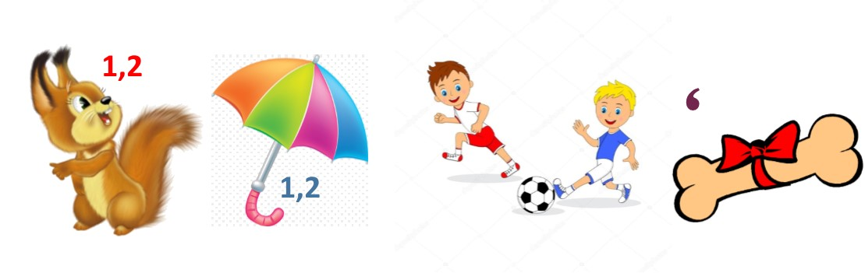
Учащиеся разгадывают ребусы и формулируют тему классного часа
Учитель: Правильно. Молодцы! Как утверждают многие взрослые: Интернет, как и все в жизни, имеет две стороны — черную и белую. Сегодня мы поговорим об Интернете: выясним - что такое Интернет, назовем положительные и негативные его стороны, определим: для вас он друг или враг, и составим правила безопасного пользования Интернетом. Для этого у каждого на парте лежат гирьки (стикеры), на которых вы должны будете в ходе классного часа записывать «плюсы» и «минусы» Интернета. А на доске, как вы видите, находятся весы. В конце занятия мы посмотрим какая чаша весов перевесит: негативная или положительная.

Учитель: Начнем мы с вами с авторизации в сети Интернет. Для этого нам нужны будут: в конвертах – некие символы: заглавные и прописные буквы, различные цифры, знаки препинания и т.д. (приложение 1). Как вы думаете, что с этим всем вам необходимо будет сделать?
Ученики предполагают, дают ответы
Учитель: Правильно, составить никнейм и пароль, т.к. без авторизации нет входа ни в социальные сети, ни в игры. А чтобы правильно создать свой аккаунт, вспомните правила.
Ученики вспоминают правила:
- Никнейм (логин) желательно должен быть вымышленным именем.
- Пароль должен состоять из латинских букв (обязательно используем регистр), цифр и знаков препинания.
- Пароль желательно менять раз в месяц.
- Используйте на разных сайтах разные пароли.
Ученики создают логины и пароли. Выясняют, какой сложнее будет взломать и почему.

Учитель: Ну вот мы с вами и в сети.
Ученик 1:
Как узнать про все на свете?
Ну конечно, в ИНТЕРНЕТЕ!
Там музеи, книги, игры,
Музыка, живые тигры!
Можно все, друзья, найти
В этой сказочной сети!
Ученик 2:
Как не сбиться нам с пути?
Где и что в сети найти?
Нам поможет непременно
Поисковая система.
Ей задай любой вопрос —
Все, что интересно!
В миг ответ она найдет
И покажет честно.
Ученик 3:
В Интернете, в Интернете,
Пруд пруди всего на свете!
Здесь мы можем поучиться,
Быстро текст перевести,
А в онлайн библиотеке
Книжку нужную найти.
Ученик 4:
Расстоянья Интернету
Совершенно не страшны.
За секунду он доставит
Сообщение с Луны.
Не печалься, если вдруг
Далеко уехал друг.
Подключаешь Интернет —
Расстоянья больше нет!
Электронное письмо
Вмиг домчится до него.
Ну а видео-звонок,
Сократит разлуки срок.
Учитель: Вы согласны с одноклассниками? Вы все пользуетесь информацией из сети Интернет. Но кто какую цель преследует?
Ученики формулируют цели нахождения в сети Интернет на собственном примере или примере своих родственников.
Учитель: Молодцы! Не забываем про наши «ВЕСЫ». И двигаемся дальше. Перед вами таблица «Социальные сети». Проверим, какие социальные сети вам известны? (приложение 2).
Ученики заполняют таблицу.
Учитель: Подведем итоги – самая популярная социальная сеть у вас – это Вконтакте, затем идут: Youtube, TikTok, Likee, Instagram. А с какой целью вы их используете?
Ученики: Общаться, делиться видео, фото, ради лайков, хотим стать популярными блогерами!
Учитель: Это все замечательно, но есть правила общения в социальных сетях. Все ли вы их знаете? Давайте проверим ваши знания!
Игра «Три угла»
Ученикам предлагаются утверждения, они должны выбрать решение и встать под своей табличкой (может быть, пояснить почему). В трёх «углах» вывешены таблички со словами СОГЛАСЕН, НЕ СОГЛАСЕН, НЕ РЕШИЛ.
– Чем больше ты расскажешь о себе в Интернете, тем больше друзей у тебя появится.
– Если меня оскорбят в Интернете, я обращусь за помощью к родителям.
- Я всегда проверяю, какие права просит мобильное приложение!
– Антивирус необходим для защиты компьютера от интернет-мошенников.
– Я пользуюсь информацией о своих друзьях в Интернете без их согласия и размещаю их фотографии и данные у себя на страничке.
- Я всегда настраиваю и проверяю приватность своей страницы в социальной сети.
Учитель: Все правильно. А Фиксики еще раз напомнят нам об основных правилах пользования Интернетом. А вы не забывайте про наши «ВЕСЫ».
Просмотр мультфильма «Фикси-советы. Осторожней в Интернете!»
https://www.youtube.com/watch?v=TUodzCtBSWU
Учитель: Мы забыли еще об одном очень важном правиле. Оно зашифровано смайликами. Ваша задача – расшифровать его и запомнить.
Расшифруй правило:
попало | в интернет, | стыдно. | навсегда! | сегодня | чтобы | завтра
Все, | что | Действуй | так, | не было | там | остается

Учитель: Я предлагаю рассмотреть несколько ситуаций о некоторых семьях, об их отношении к компьютеру и к сети.
1. Родители пятиклассника Алексея говорят, что постоянно проводят беседы с сыном о том, как нужно вести себя в интернете, на какие сайты можно заходить, на какие нельзя и т.д. «Компьютер у сына давно, еще лет с семи, а вот к интернету подключили, недавно. Кроме того, мы стараемся ограничить время работы за компьютером, чтобы ребенок не был от него зависим. И Алексей относится к этому нормально».
Родители Виктора сделали достаточно для того, чтобы уберечь своего ребенка?
(Ответы учащихся.)
2. Роме, по его словам, родители ничего не рассказывали, т.к. и компьютер, и интернет у него уже давно. Он самостоятельно овладел культурой пользования всемирной паутиной. Родители Романа знают, что он общается в интернете только с теми, кого знает лично. Такую информацию, как телефон, домашний адрес, не пишет — это опасно.
Правильно ли делают родители Александра, не объясняя ему о влиянии сети?
(Ответы учащихся)
3. Мама семилетнего Кирилла взвешенно относится к пользованию компьютером и интернетом своим сыном. Она пытается как можно больше отлучать его от компьютера, потому что чрезмерное увлечение им имело печальные последствия в их отношениях. Безопасный интернет для нее — тот интернет, который иногда контролирует кто-то из взрослых в их семье, кто имеет представление о настройках.
Правильно ли делает мама Кирилла?
(Ответы учащихся)
4. Ваш ребенок предпочитает компьютер прочим занятиям: домашним поручениям, учебе, общению со сверстниками; проводит большую часть времени в сети. Что с ним происходит? Ваши действия?
Учитель: Молодцы! И чтобы закрепить правила безопасности в сети Интернет, давайте сделаем памятку для своих одноклассников, друзей, родителей.
Ученики, используя заготовки (приложение 3), делают плакат (буклет) «Безопасность в сети», так же можно использовать графические или текстовые редакторы.
Учитель: Посмотрите на доску. Какая чаша весов, по вашему мнению, перевесила? Все-таки, Интернет – это добро или зло?
Ученики делают выводы.
Учитель: Мы продолжим беседы на тему безопасности в сети. Девиз наших встреч: «Ограничь пользование интернетом, живи реальной жизнью!»
А сейчас выберите смайлик, который характеризует вашу работу на классном часе, и пришлите его в нашей беседе в сети Вконтакте. Обратную связь получила! Спасибо!

Источники:
- Лига безопасного Интернета - http://www.ligainternet.ru/encyclopedia-of-security/parents-and-teachers/parents-and-teachers-detail.php?ID=3652

